附表2桃園市政府性別培力、宣導執行成果表(每活動填報1表)
項次 | 項目 | 資料內容 | 備註
1 | 主辦單位 | 政府單位，名稱：_平鎮區公所  民間單位，名稱：___________ | 分為政府單位或民間單位
2 | 協辦單位 | 政府單位，名稱：___________  民間單位，名稱：蘋果劇團 | 分為政府單位或民間單位
3 | 年度 | 107
4 | 活動日期 | 107.4.14
5 | 活動名稱 | 小木偶奇遇記
6 | 課程類別 | 性別平等政策綱領  權力、決策與影響力  就業、經濟與福利  教育、文化與媒體  人身安全與司法  人口、婚姻與家庭  健康、醫療與照顧 環境、能源與科技  性別分析  性別基礎概念或性別平等意識培力  CEDAW  其他新興議題  性別主流化的發展與運用  歷史發展與總體架構  工具概念與實例運用  性別統計  性別影響評估  性別預算
7 | 活動目標 | 培養兒童性別平等觀念，倡導家務分工，家事是全家人的事，不論男女都該盡心盡力。 | 請以300字以內文字描述。
8 | 活動簡介 | 藉由宣導影片及機智問答宣導兒童性別意識及培養家務分工概念。 | 請以300字以內文字描述。
9 | 參加人數 | 共400人，分別為男性：__人；女性：__人。 | 活動以人數為計，非人次。
10 | 相關照片 | 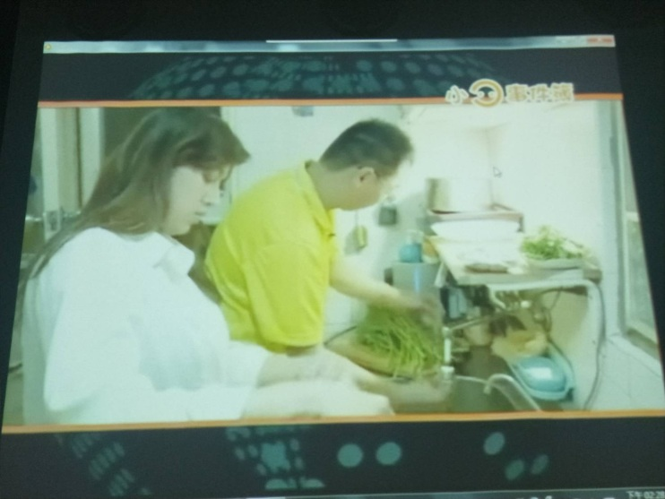  宣導影片內容-爸爸媽媽一同做家事  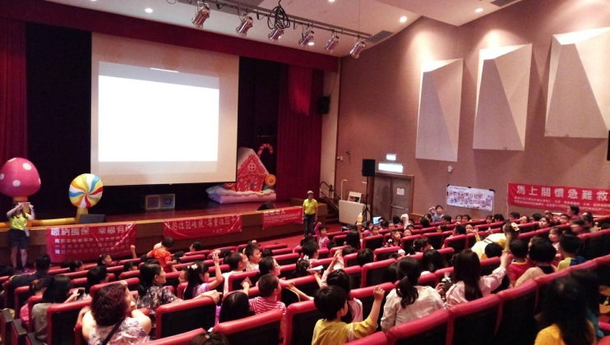  有獎徵答—藉由問答的方式讓參與的來賓對影片內容更有印象 | 每張照片說明均為50字以內。
11 | 相關連結 | https://goo.gl/nLdvxV | 請確認網路連結有效性。
12 | 聯絡方式 | 單位名稱：平鎮區公所  聯絡人姓名：徐慈筠  聯絡人電話：4572105  聯絡人傳真：4285175  聯絡人E-mail：10021693@mail.tycg.gov.tw
13 | 講師資料 | (1)授課名稱：無_________  (2)講師資料請填寫下表「性別培力講師資料」。  (3)本成果(含講師資料)將公開於網路，為個資法規範項目，請以書面或電子郵件徵詢講師個人同意上傳，檢附「個人資料蒐集聲明暨同意書」。 | 1.性別培力課程可能有眾多講師分授不同課程，請述明講師及其授課名稱。  2.請提供講師最新資料。  3.講師資料將隨同本成果表公布於網路，為個資法規範項目，請以書面或電子郵件徵詢講師個人同意上傳，並檢附「個人資料蒐集聲明暨同意書」。
13 | 滿意度分析 | 請填寫下表。 | 培力訓練均需包含滿意度分析，且需區分男女。
14 | 其他 | 1.請附簽到表、講義內容。  2.另視實際情況，請檢附計畫書。 | 均檢附電子檔即可。
備註：
依行政院性別平等處104年7月23日院臺性平字第1040140386號函頒之「地方性別平等培力網」實施計畫制定。
問卷滿意度調查分析表
一、量化分析
滿意度  題次 |  | 非常滿意  人數(%) | 滿意  人數(%) | 普通  人數(%) | 不滿意  人數(%) | 非常不滿意  人數(%)
第1題  您對於本次表演整體表現之滿意度 | 合計 | 128 | 19 | 1 | 0 | 0
 | 男
 | 女
第2題  您是否喜歡這次的活動 | 合計 | 123 | 23 | 2 | 0 | 0
 | 男
 | 女
第3題  您覺得這次宣導是否能增加性別意識 | 合計 | 114 | 28 | 5 | 0 | 0
 | 男
 | 女
第4題  請問您覺得這次宣導活動  是否能增加家庭內的性別平等 | 合計 | 107 | 40 | 0 | 0 | 0
 | 男
 | 女
第5題  請問您是否知道「性別主流化」 | 合計 | 108 | 35 | 5 | 1 | 0
 | 男
 | 女
實際人數 | 合計148人；男45人(30.4%)、女103人(69.6%)。
備註 | 如有多題，請自行增列題次

二、質化分析(請以文字陳述活動辦理情況、參與程度、未來課程建議事項等)

活動場地空間太小，活動很好，希望能常辦，活動很好、很棒，很開心能參加這麼棒的活動。
附表3桃園市政府性別培力總執行成果表
項次 | 活動名稱 | 辦理單位 | 日期 | 參加對象 | 參加人數
1 | 小木偶奇遇記 | 平鎮區公所 | 107.4.14 | 一般民眾 | 合計  400人 | 男 | 約120 人
 |  |  |  |  |  | 女 | 約280 人
2 |  |  |  |  | 合計  _____人 | 男 | 人
 |  |  |  |  |  | 女 | 人
3 |  |  |  |  | 合計  _____人 | 男 | 人
 |  |  |  |  |  | 女 | 人
4 |  |  |  |  | 合計  _____人 | 男 | 人
 |  |  |  |  |  | 女 | 人
5 |  |  |  |  | 合計  _____人 | 男 | 人
 |  |  |  |  |  | 女 | 人
6 |  |  |  |  | 合計  _____人 | 男 | 人
 |  |  |  |  |  | 女 | 人
7 |  |  |  |  | 合計  _____人 | 男 | 人
 |  |  |  |  |  | 女 | 人
8 |  |  |  |  | 合計  _____人 | 男 | 人
 |  |  |  |  |  | 女 | 人

